

**L’Oréal og det miljøvenlige tech-firma Gjosa i**

**innovativt CSR samarbejde om hårvask med 1/5 vand**

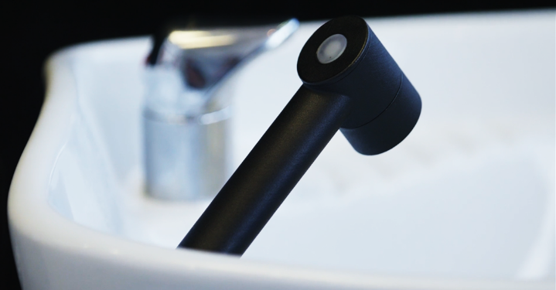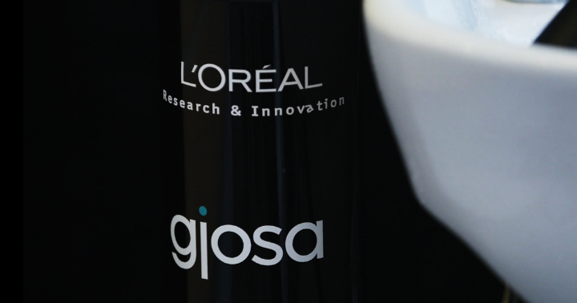

**Clichy, 27 november 2018** – Adgang til rent vand og vandbesparende tiltag står højt på den globale dagsorden. Derfor er L’Oréal og Gjosa stolte over at kunne fortælle, at de nu kan vaske hår med bare 1,5 liter vand i stedet for de sædvanlige 8 liter.

Det svejsiske firma Gjosa har udviklet et lav-hastigheds brusehoved (2 liter vand/minut), der bremser vandgennemstrømningen, samtidig med at det øger hastigheden på hver enkelt dråbe, så håret stadig skylles effektivt. For at optimere hårvasken har forskere hos L’Oréal udviklet shampoos, der er lettere at skylle ud, og som påføres direkte gennem brusehovedet. Vandstrålerne er justeret ind for at opnå den bedste skylning; dermed reduceres vand- og energiforbrug med næsten 70%.

Adgang til vand er et stigende problem verden over: vandforbruget stiger dobbelt så hurtigt som befolkningen, og iflg. FN kan 2/3 af verdens befolkning i 2025 komme til at leve under vand-stressede betingelser. Shampoos og douchegele medfører et betydeligt vandforbrug. Derfor er vi nødt til at udnytte hver eneste dråbe bedst muligt.

Den udfordring er nu taget op ved at kombinere den bedste bruseteknologi med shampoo. ‘*Det er et fantastisk samarbejde, fordi vi lever op til forbrugernes forventninger og bruger state-of-the-art teknologi til at blive mere bæredygtige, samtidig med at det bliver en helt ny oplevelse for forbrugeren*’, sagde Amin Abdulla og Luc Amgwerd, grundlæggerne af Gjosa.

“*De første resultater viser strålende perspektiver for en innovation, der nedsætter vandforbruget kraftigt under vores daglige bad. Denne banebrydende teknologi er helt i tråd med vores engagement i bæredygtig innovation’, sagde Laurent Attal, L’Oréals direktør for Research & Innovation.*

Det nye brusehoved er testet på L’Oréals laboratorier, og prototyper bliver nu testet på saloner rundt omkring i verden, f.eks. i Sydafrika og USA, før teknologien bredes ud til frisørsaloner i hele verden.

**Om L’Oréal**

L’Oréal har arbejdet passioneret med skønhed i mere end 100 år. Med sin enestående portefølje på 34 internationale og meget forskellige mærker har virksomheden i 2017 nået en omsætning på 26,02 milliarder euros og beskæftiger 82.600 medarbejdere verden over. Som verdens førende beauty virksomhed findes L'Oréal i alle distributionskanaler: den brede distribution, stormagasiner, apoteker, frisørsaloner, i travel retail, e-handel og med egne forretninger for visse mærker.

Forskning og innovation og et dedikeret forsker team på 3.885 medarbejdere er grundstenen i L'Oréals strategi, som er at leve op til alle behov for skønhedsprodukter i hele verden. L'Oréals nye bæredygtighedsmål pr 2020 'Sharing beauty with all' definerer ambitiøse målsætninger for bæredygtig udvikling i hele virksomhedens værdikæde.[*http://mediaroom.loreal.com/en/*](http://mediaroom.loreal.com/en/)

I Danmark beskæftiger L’Oréal 500 medarbejdere på det nordiske hovedkontor i København samt firmaets distributionscentral i Greve.

***Om Gjosa***

*Gjosa er en bæredygtig teknologivirksomhed i Bienne, Schweiz, der har udviklet intelligente og best-in-class vandbesparende løsninger. Den patenterede teknologi kombinerer en helt speciel bruseløsning, der sparer mere end 75% vand og energi til opvarmning. Den oprindelige produktfamilie blev designet til brusebad, wellness-centre, hoteller og offentlige anstalter. Da vandressourcer allerede er en udfordring for 2 milliarder mennesker og storbyer omkring i verden, er det ikke bæredygtigt at spilde vand. Gjosa arbejder målrettet med at mindske vandspild for alle og for de næste generationer verden over. Hver dråbe tæller. For mere information besøg:* <https://www.gjosa.com/>

Pressekontakt: L’Oréal Danmark A/S, Sonja Christensen, [Sonja.christensen@loreal.com](mailto:Sonja.christensen@loreal.com), M: 2013 6025